De natuur als werkverschaffer en oefenterrein.
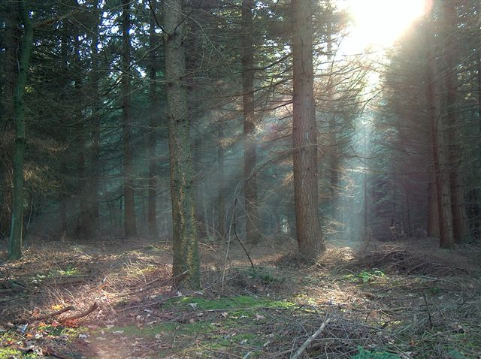
- De 90.000 hectare die in ambtelijke kringen bekend staat als CVN (Centraal Veluws Natuurgebied), vormt ook een bijna Nederlandse bron van primaire economische inkomsten.
- Hout, honing, vlees, zand en heideplaggenstrooisel worden er min of meer rechtstreeks aan de natuur onttrokken.
- Om met het zand te beginnen: dat is een aflopende zaak.
- Het is in overvloed beschikbaar, maar ontgronding is strijdig met de belangen van de natuur.
- Ophoogzand, dat onder meer voor de wegenbouw nodig is, mag in het CVN helemaal niet meer worden weg gegraven.
- Wel zijn er nog een paar plaatsen waar industriezand wordt gedolven, voor in beton en als metselzand.
- Omstreeks 1980 werd jaarlijks nog ruim 600.000 m³ industriezand aan de Veluwe onttrokken, maar nu wordt dat afgebouwd naar nul.
- Overigens hebben grote ontgrondingen ook hun voordelen.
- Bij de aanleg van de snelwegen over en langs de Veluwe ontstonden zo grote waterplassen.
- Daarna was het betrekkelijk simpel om er recreatiegebieden van te maken, en dat werd geregeld door de speciaal hiertoe opgerichte Recreatiegemeenschap Veluwe.
- Wie een duik neemt in het water van recreatiegebied Bussloo, Zandenplas, Kievitsveld,
- Heerderstrand of Zeumeren, is enige dank verschuldigd aan de groei van het wegverkeer.
- Met hout ligt het net andersom: het overheidsstreven is om de binnenlandse houtproductie op te voeren.
- In het Meerjarenplan Bosbouw (1987) wordt gepleit voer een uitbreiding van het bosareaal in
- Nederland met 30 tot 35.000 ha.
- De overheid wil de landelijke zelfvoorzieningsgraad opvoeren van 8% nu via 17% in 2020 naar 25% in 2050.
- De uitbreiding zal juist buiten de Veluwe geschieden, met name in de Randstad en in noordoost-Nederland, maar de Veluwe heeft niettemin een belangrijke taak.
- Het gaat daarbij in het bijzonder om de snelgroeiende soorten als grove den, douglas en fijnspar, want voordat een beuk rijp is voor de oogst ben je drie generaties verder.
- Sneller groeiende bomen zullen meer worden uitgedund.
- Dat is niet alleen gunstig voor de houtproductie.
- Een luchtiger bos geeft wandelaar en fietser wat meer uitzicht, terwijl meer licht op de bodem de vegetatie ten goede komt.
- Dat laatste past weer in het verhogen van het natuurlijk voedselaanbod voor het wild.
- Er is ook een 'maar': in natuurbeschermingskringen is de laatste jaren steeds meer enthousiasme voor een zo natuurlijk mogelijk terreinbeheer.
- Onderdeel van die aanpak -volgens sommigen: modegril - is dat omgewaaide bomen blijven liggen waar ze neerkwamen.
- Het is goed voor talloze kleine organismen, het staat lekker wild, en voor het beheer is het wel zo eenvoudig als je niet na iedere najaarsstorm weken met motorzagen in de weer hoeft te zijn.
- Wie een productiebos efficiënt wil exploiteren doet dat laatste juist wel, moet het doen, anders kom je er nooit meer door met een trekker.
- Het jongste bosbeleid staat dus op gespannen voet met natuurlijk terreinbeheer.
- Particuliere boseigenaren zijn vrij om te kiezen welke beleidslijn ze volgen, maar met de aantekening dat hout geld oplevert.
- Omgevallen bomen laten liggen kost geld.
- Van de 73.000 hectare bos op de Veluwe (inclusief de Gelderse Vallei) is ongeveer 72% productiebos.
- De verhouding loof-/ naaldbos in ongeveer 25% tegen 75%.
- De marktprijzen kunnen sterk schommelen, maar uitgaande van gemiddelde prijzen is vrij eenvoudig het bedrag te becijferen dat per dag op de Veluwe aangroeit: 400 kuub loofhout à f 20,- (gemiddeld; bij lange, rechte eiken en beuken schiet de prijs omhoog) en 1200 kuub naaldhout à f 20,-, is samen f 32.000,- per dag, ofwel een kleine twaalf miljoen per jaar.
- De heide die vrijkomt bij het maaien van de velden (tegen de vergrassing) levert niet veel op, maar een nuttig natuurproduct is het wel.
- Azaleakwekers zijn er blij mee, en ook vindt de hei afzet bij drainageprojecten.
- Vooral in Duitsland wordt vaak een laag heide rond ondergrondse drainagepijpen aangebracht, zodat het water gemakkelijker bij het poreuze steen komt.
- Winstgevender is de honingproductie: op de Veluwe zijn ongeveer 1350 imkers actief.
- Gemiddeld beheren ze vijf bijenvolken en een bijenvolk haalt per jaar een kilo of vijftien aan honing binnen: bij elkaar ruim 100.000 kilo, met een marktwaarde van ongeveer drie miljoen gulden.
- Wat de jacht oplevert is wat minder eenvoudig aan te geven.
- Het afschot wisselt nogal sterk per jaar en hetzelfde geldt voor de prijzen.
- In het jachtseizoen 1992-'93 werden in de onomrasterde delen van de Veluwe 1115 wilde zwijnen afgeschoten, waaronder 767 biggen (minder dan een jaar oud) en 226 overlopers (een tot twee jaar).
- Totaal: ruim 40.000 kilo à ongeveer zes gulden, is ongeveer 250.000 gulden.
- De 314 geschoten edelherten wogen samen 22.000 kilo, à gemiddeld zeven gulden is 150.000 gulden.
- De 800 geschoten reeën wogen samen zo'n 25.000 kilo, à tien gulden is 250.000 gulden.
- Hieruit blijkt dus dat de economische waarde van de bijen op de Veluwe een stuk hoger is dan van al het wild bij elkaar.

